**Постановка задачи**

Построить дискретную синхронную схему с двумя элементами памяти (FF: на D-триггерах) с двумя входами (х и у) и двумя выходами (z и u).



FF

2



FF

1



clk



f2



f1



x



y



z



u

* Начальное значение элементов памяти FF установлено в 0.
* По схеме построить конечный автомат, моделирующий ее поведение.
* По автомату строится ДВА примера траекторий (два тестовых примера) при произвольных конечных цепочках пар входов <x,y>. • Формулы f1 и f2 задаются индивидуально.

**Задание**

Я взял 13 вариант.

f1=x∧(y ⊕x)

f2=(x∧y)=>z

**План работы**

* Построить синхронную схему M с двумя входами, двумя выходами и двумя-тремя элементами памяти. Логика (функции f1 и f2) из таблицы
* По схеме М построить КА, по нему структуру Крипке и автомат Бюхи ВМ.
* Сформулировать для схемы какое-либо требование относительно входов и выходов, а) словесно; б) как формулу Ф логики LTL. Проверить схему на тестах
* Для формулы ¬Ф получить автомат Бюхи В¬Ф на сайте <http://www.lsv.fr/~gastin/ltl2ba/index.php>
* Вручную построить синхронную композицию ВМ⊗В¬Ф и по ней найти контрпример: последовательность состояний системы, приводящую к ошибочной выходной траектории – поведению, не удовлетворяющему Ф
* По контрпримеру построить такую цепочку входных сигналов схемы, которая приводит к некорректному поведению.

**Решение**

1)

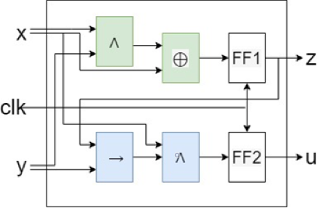

2) Построим таблицу истинности

|  |  |  |  |  |  |
| --- | --- | --- | --- | --- | --- |
| x | y | z | u | z’ | u' |
| 0 | 0 | 0 | 0 | 0 | 1 |
| 0 | 0 | 0 | 1 | 0 | 1 |
| 0 | 0 | 1 | 0 | 0 | 1 |
| 0 | 0 | 1 | 1 | 0 | 1 |
| 0 | 1 | 0 | 0 | 0 | 1 |
| 0 | 1 | 0 | 1 | 0 | 1 |
| 0 | 1 | 1 | 0 | 0 | 1 |
| 0 | 1 | 1 | 1 | 0 | 1 |
| 1 | 0 | 0 | 0 | 1 | 1 |
| 1 | 0 | 0 | 1 | 1 | 1 |
| 1 | 0 | 1 | 0 | 1 | 1 |
| 1 | 0 | 1 | 1 | 1 | 1 |
| 1 | 1 | 0 | 0 | 0 | 0 |
| 1 | 1 | 0 | 1 | 0 | 0 |
| 1 | 1 | 1 | 0 | 0 | 1 |
| 1 | 1 | 1 | 1 | 0 | 1 |

Строим КА:

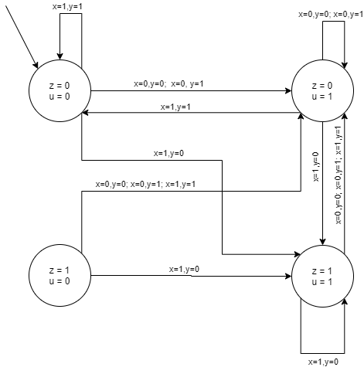

Теперь построим структуру Крипке:

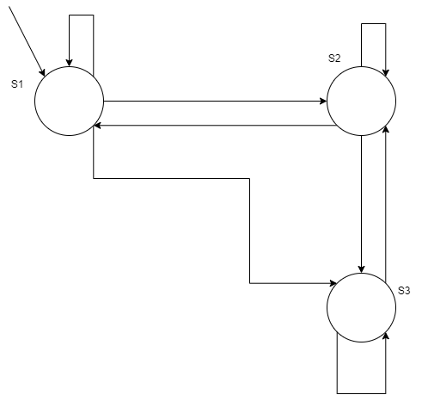

Автомат Бюхе будет выглядеть:

Для простоты обозначений введем сл символы:

{} – u=0,z=0

{1} – z=0,u=1

{2} – z=1,u=1

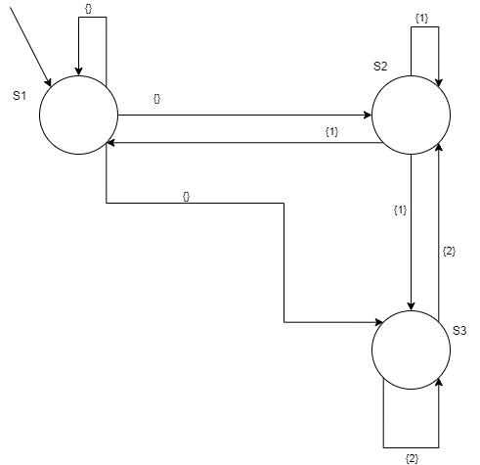

3) Требования

Ф1: Всегда если z=1, то следующем шагом будет либо z=0,u=1 или z=1,u=1

Ф1=G(z => X(¬z∧u) ꓦ X(z∧u))

Ф2: Всегда если x=0, в следующих шагах z=0

Ф2 = G( x̚ => XG( z̚ )

Теперь необходимо проверить схему на цепочке:

<x,y>: <0,0>, <0,1>, <1,0>, <0,0>,<1,1>, <1,0>,<1,1>

Порядок выходных данных при данной последовательности будет:

<z,u>:<0,0>,<0,1>,<1,1>,<0,1>,<0,0>,<1,1>,<0,1>

4) Возьмем отрицание Ф1, чтобы построить автомат Бюхе В¬Ф1:

¬Ф1=F( z ∧ X(z ꓦ u̚) ∧ X( z̚ ꓦ u̚))

¬Ф2 = F( x̚ ꓥ XF(z))

Автомат Бюхе:

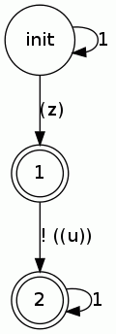

Для Ф2:

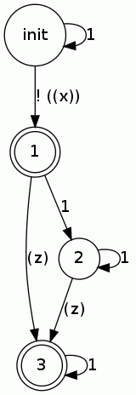

5) Синхронная композиция ВМ⊗В¬Ф1

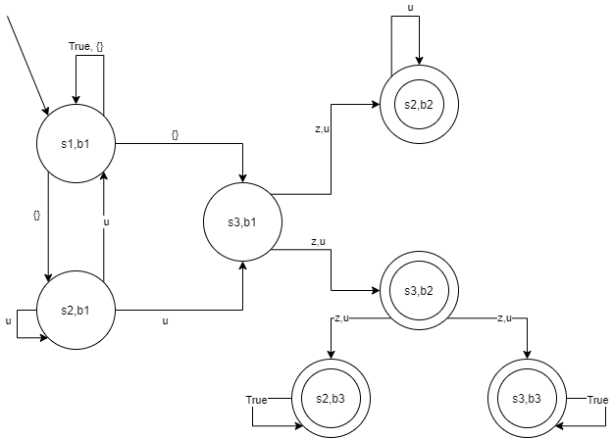

Контрпример:

<x,y>:<1,0>,<0,0>,<1,0>,<1,0>,<0,1>,<1,1>

На первом же шаге возникает ошибка, поэтому мы написали правильную Ф1 и правильно взяли его отрицание.